MAKALAH JARINGAN KOMPUTER

PERANCANGAN, KONFIGURASI, DAN SIMULASI JARINGAN KOMPUTER LOKAL (LAN) DENGAN LAYANAN DNS DAN HTTP MENGGUNAKAN CISCO PACKET TRACER


Disusun oleh:
Nama : Tambunan, Hot Vatar Alvero Gamaliel
NPM : 20261320027
Program Studi : Sistem Informasi Mata Kuliah : Jaringan Komputer
Dosen Pengampu : Adam Husain, S.T., M.Kom.

PROGRAM STUDI SISTEM INFORMASI UNIVERSITAS KEBANGSAAN REPUBLIK INDONESIA 2026

KATA PENGANTAR

Puji syukur penulis panjatkan ke hadirat Tuhan Yang Maha Esa atas rahmat dan karunia-Nya sehingga makalah berjudul “Perancangan, Konfigurasi, dan Simulasi Jaringan Komputer Lokal (LAN) dengan Layanan DNS dan HTTP Menggunakan Cisco Packet Tracer” ini dapat diselesaikan.
Makalah ini disusun untuk memenuhi tugas mata kuliah Jaringan Komputer pada Program Studi Sistem Informasi, Universitas Kebangsaan Republik Indonesia. Penulis mengucapkan terima kasih kepada Bapak Adam Husain, S.T., M.Kom., selaku dosen pengampu yang telah memberikan ilmu dan bimbingan selama perkuliahan, serta kepada semua pihak yang telah membantu dalam proses penyusunan makalah ini.
Penulis menyadari bahwa makalah ini masih memiliki keterbatasan, baik dalam isi maupun penyajiannya. Oleh karena itu, kritik dan saran yang membangun sangat diharapkan. Semoga makalah ini bermanfaat bagi pembaca, khususnya mahasiswa yang sedang mempelajari perancangan dan simulasi jaringan komputer.

Oktober 2026 Penulis,

Tambunan, Hot Vatar Alvero Gamaliel
NPM 20261320027

DAFTAR ISI

KATA PENGANTAR i
DAFTAR GAMBAR iv
DAFTAR TABEL v
BAB I PENDAHULUAN 1
  - Latar Belakang 1
  - Rumusan Masalah 1
  - Tujuan 2
  - Manfaat 2
  - Batasan Masalah 2
BAB II LANDASAN TEORI 3
  - Local Area Network (LAN) 3
  - Perangkat Jaringan 3
  - Pengalamatan IPv4 3
  - Domain Name System (DNS) 3
  - Hypertext Transfer Protocol (HTTP) 4
  - ICMP dan Perintah Ping 4
  - Cisco Packet Tracer 4
BAB III ANALISIS KEBUTUHAN DAN PERANCANGAN JARINGAN 5
  - Analisis Kebutuhan 5
  - Rancangan Topologi 5
  - Rencana Pengalamatan IP 6
  - Rancangan Layanan DNS dan HTTP 7
BAB IV IMPLEMENTASI DAN KONFIGURASI 8
  - Konfigurasi Router 8
  - Konfigurasi Switch dan Access Point 8
  - Konfigurasi Klien Berkabel (PC0 dan PC1) 10
  - Konfigurasi Klien Nirkabel (Laptop0 dan PC2) 10
  - Konfigurasi Server 11
BAB V PENGUJIAN DAN ANALISIS 13
  - Metode Pengujian 13
  - Hasil Ping ke Nama Domain 13
  - Analisis Hasil Pengujian 14
  - Pembahasan Konfigurasi Server 14
  - Konektivitas Perangkat Nirkabel 14
  - Rekapitulasi Status Bukti 15
BAB VI PENUTUP 16
  - Kesimpulan 16
  - Saran 16
DAFTAR PUSTAKA 17
LAMPIRAN 18
Lampiran A Daftar Verifikasi pada Cisco Packet Tracer 18
Lampiran B Perintah Acuan 19

DAFTAR GAMBAR

Gambar 3.1 Topologi jaringan pada Cisco Packet Tracer 6
Gambar 4.1 Informasi antarmuka Router0 8
Gambar 4.2 Status port Switch1 9
Gambar 4.3 Status port Access Point1 9
Gambar 4.4 Konfigurasi alamat IP PC0 10
Gambar 4.5 Konfigurasi alamat IP PC1 10
Gambar 4.6 Konfigurasi alamat IP dan status nirkabel Laptop0 11
Gambar 4.7 Konfigurasi alamat IP dan status nirkabel PC2 11
Gambar 4.8 Informasi alamat IP Server0 12
Gambar 5.1 Hasil perintah ping bijikopi.id 13

DAFTAR TABEL
Tabel 3.1 Daftar perangkat jaringan 5
Tabel 3.2 Hubungan antarperangkat 6
Tabel 3.3 Pengalamatan IP perangkat 7
Tabel 4.1 Rangkuman status antarmuka perangkat infrastruktur 9
Tabel 4.2 Status nirkabel klien 11
Tabel 5.1 Hasil pengujian ping bijikopi.id 13
Tabel 5.2 Rekapitulasi status bukti 15

BAB I PENDAHULUAN

Latar Belakang
Jaringan komputer memungkinkan beberapa perangkat saling bertukar data dan berbagi sumber daya, seperti berkas, printer, dan layanan web. Pada skala ruangan atau gedung, kebutuhan tersebut dipenuhi oleh jaringan lokal (Local Area Network atau LAN), yaitu jaringan yang menghubungkan perangkat dalam cakupan geografis terbatas (Tanenbaum & Wetherall, 2011). Bagi mahasiswa Sistem Informasi, pemahaman tentang LAN penting karena sistem informasi pada dasarnya berjalan di atas infrastruktur jaringan.
Sebelum jaringan dibangun menggunakan perangkat fisik, perancangan dan pengujiannya dapat dilakukan lebih dahulu melalui simulator. Cisco Packet Tracer adalah simulator yang disediakan Cisco Networking Academy untuk memodelkan topologi, mengatur pengalamatan, dan menguji layanan tanpa perangkat keras sesungguhnya (Cisco Networking Academy, n.d.). Dengan simulasi, kesalahan konfigurasi dapat ditemukan dan diperbaiki sebelum jaringan diimplementasikan.
Di antara layanan jaringan yang lazim digunakan, DNS dan HTTP adalah dua layanan yang paling dekat dengan pengguna akhir. DNS menerjemahkan nama domain yang mudah diingat menjadi alamat IP (Mockapetris, 1987a), sedangkan HTTP digunakan untuk mengakses halaman web (Fielding dkk., 2022). Makalah ini membahas perancangan, konfigurasi, dan pengujian sebuah LAN yang terdiri atas router, switch, access point, server, tiga PC, dan satu laptop, dengan server yang dirancang menyediakan layanan DNS dan HTTP untuk nama domain bijikopi.id.

Rumusan Masalah
    - Bagaimana merancang topologi LAN yang menghubungkan router, switch, access point, server, PC, dan laptop pada Cisco Packet Tracer?
    - Bagaimana pengalamatan IPv4 statis diterapkan pada seluruh perangkat tanpa menimbulkan alamat ganda?
    - Bagaimana layanan DNS dan HTTP pada server disiapkan agar nama domain bijikopi.id dapat digunakan oleh klien?
    - Bukti apa yang menunjukkan bahwa nama domain dapat diterjemahkan dan server dapat dijangkau dari klien, serta bagian mana yang masih memerlukan verifikasi?

Tujuan
    - Merancang topologi LAN yang terdiri atas router, switch, access point, server, PC, dan laptop menggunakan Cisco Packet Tracer.
    - Mendokumentasikan konfigurasi alamat IPv4, default gateway, dan DNS server pada setiap perangkat berdasarkan tangkapan layar hasil pengerjaan.
    - Menguraikan konfigurasi layanan DNS dan HTTP pada server beserta bagian yang perlu diverifikasi.
    - Menguji dan menganalisis resolusi nama domain serta konektivitas ke server berdasarkan hasil simulasi.

Manfaat
- Bagi penulis: melatih pemahaman praktis tentang pengalamatan IPv4, gateway, serta layanan DNS dan HTTP, sekaligus melatih penyusunan laporan yang sesuai dengan bukti pengerjaan.
- Bagi pembaca: menjadi referensi sederhana untuk merancang dan mendokumentasikan LAN skala kecil pada Cisco Packet Tracer.

Batasan Masalah
- Jaringan hanya disimulasikan pada Cisco Packet Tracer dan tidak diimplementasikan pada perangkat fisik.
- Seluruh perangkat berada pada satu segmen 192.168.1.0/24 dengan alamat IPv4 statis, tanpa DHCP, tanpa konfigurasi VLAN tambahan, dan tanpa akses internet.
- Layanan yang dibahas terbatas pada DNS (record A) dan HTTP tingkat dasar.
- Analisis hanya didasarkan pada tangkapan layar yang tersedia. Hal yang belum terdokumentasi tidak dinyatakan berhasil dan ditandai sebagai bagian yang perlu diverifikasi.

BAB II LANDASAN TEORI

Local Area Network (LAN)
LAN adalah jaringan komputer yang mencakup wilayah kecil, seperti laboratorium, rumah, atau gedung perkantoran. Pertukaran data antarperangkat dalam LAN diatur oleh protokol terstandar yang mengacu pada model OSI dan arsitektur TCP/IP (Kurose & Ross, 2021). Pada LAN berukuran kecil, perangkat umumnya dihubungkan ke sebuah switch sehingga membentuk topologi bintang.

Perangkat Jaringan
Perangkat yang digunakan dalam makalah ini memiliki peran sebagai berikut.
    - Router bekerja pada lapisan 3 dan meneruskan paket antarjaringan berdasarkan alamat IP. Pada LAN, router berperan sebagai default gateway.
    - Switch bekerja pada lapisan 2 dan meneruskan frame ke port tujuan berdasarkan alamat MAC.
    - Access point menghubungkan klien nirkabel ke jaringan berkabel.
    - Server adalah perangkat yang menyediakan layanan, dalam hal ini layanan DNS dan HTTP.
    - Klien adalah perangkat pengguna, seperti PC dan laptop, yang meminta dan memakai layanan dari server.

Pengalamatan IPv4
Alamat IPv4 terdiri atas 32 bit yang ditulis dalam notasi desimal bertitik. Subnet mask memisahkan bagian jaringan dan bagian host dari sebuah alamat. Mask 255.255.255.0, atau prefiks /24, menyisakan 8 bit untuk host sehingga satu jaringan dapat memuat 254 alamat host. Default gateway adalah alamat router yang digunakan perangkat untuk menjangkau jaringan lain. Blok 192.168.0.0/16 termasuk ruang alamat privat yang dialokasikan untuk jaringan internal (Rekhter dkk., 1996).

Domain Name System (DNS)
DNS adalah sistem penamaan hierarkis dan terdistribusi yang memetakan nama domain ke informasi tertentu, terutama alamat IP (Mockapetris, 1987a, 1987b). Pemetaan disimpan dalam resource record. Record A mengikat sebuah

nama ke alamat IPv4. Klien mengirim permintaan resolusi ke DNS server yang diatur pada konfigurasi jaringannya, sehingga pengisian DNS server pada klien menentukan berhasil atau tidaknya penerjemahan nama.

Hypertext Transfer Protocol (HTTP)
HTTP adalah protokol lapisan aplikasi berpola permintaan–respons yang digunakan peramban untuk mengambil dokumen dari server web (Fielding dkk., 2022). Pada penggunaan tanpa enkripsi, HTTP lazimnya berjalan di atas TCP melalui port 80.

ICMP dan Perintah Ping
Internet Control Message Protocol (ICMP) digunakan untuk menyampaikan pesan kendali dan diagnostik pada jaringan IP (Postel, 1981). Perintah ping memanfaatkan pesan ICMP Echo Request dan Echo Reply untuk menguji apakah suatu alamat dapat dijangkau. Hasilnya memuat ukuran data, waktu tempuh (time), nilai TTL, serta statistik paket terkirim, diterima, dan hilang. Apabila yang diketik adalah nama domain, nama tersebut diterjemahkan lebih dahulu melalui DNS sebelum paket ICMP dikirim. Keberhasilan ping hanya menunjukkan keterjangkauan pada lapisan jaringan dan tidak membuktikan bahwa layanan lapisan aplikasi, seperti HTTP, sedang berjalan.

Cisco Packet Tracer
Cisco Packet Tracer adalah simulator jaringan yang meniru perilaku router, switch, server, dan perangkat lain. Pengguna dapat membangun topologi, mengatur konfigurasi melalui antarmuka grafis maupun command-line interface (CLI), dan menguji konektivitas dari Command Prompt maupun Web Browser pada perangkat klien (Cisco Networking Academy, n.d.).

BAB III ANALISIS KEBUTUHAN DAN PERANCANGAN JARINGAN

Analisis Kebutuhan
Jaringan yang dirancang harus memenuhi kebutuhan berikut: (1) router, switch, access point, server, PC, dan laptop saling terhubung dalam satu LAN; (2) sebagian klien terhubung melalui kabel dan sebagian melalui jaringan nirkabel; (3) setiap perangkat memiliki alamat IPv4 yang unik; dan (4) klien dapat menjangkau server menggunakan nama domain bijikopi.id. Perangkat yang digunakan, sesuai model yang tampak pada Cisco Packet Tracer, dirangkum pada Tabel 3.1 dengan total delapan perangkat.
Tabel 3.1 Daftar perangkat jaringan

No | Nama perangkat | Model | Jumlah | Fungsi
1 | Router0 | Router-PT | 1 | Default gateway jaringan
2 | Switch1 | Switch-PT | 1 | Pusat koneksi berkabel
3 | Access Point1 | AccessPoint-PT | 1 | Titik akses nirkabel
4 | Server0 | Server-PT | 1 | Penyedia layanan DNS dan HTTP
5 | PC0 dan PC1 | PC-PT | 2 | Klien berkabel
6 | Laptop0 | Laptop-PT | 1 | Klien nirkabel
7 | PC2 | PC-PT (modul nirkabel) | 1 | Klien nirkabel

Rancangan Topologi
Jaringan memakai topologi bintang dengan Switch1 sebagai pusat. Gambar
3.1 menunjukkan topologi pada Cisco Packet Tracer. Router0 berada di bagian atas dan terhubung ke Switch1. Dari Switch1 terhubung pula PC0, PC1, Server0, dan Access Point1 melalui garis hitam yang menandakan sambungan berkabel. Laptop0 dan PC2 ditempatkan di sekitar Access Point1 sebagai klien nirkabel.

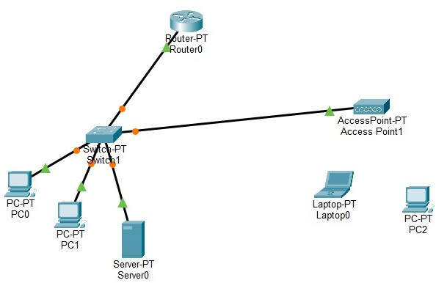

Gambar 3.1 Topologi jaringan pada Cisco Packet Tracer

Nama yang tampil pada simulator adalah Router0 dan Switch1, sedangkan hostname yang tercatat pada perangkat adalah “Router” dan “Switch” (lihat Gambar 4.1 dan Gambar 4.2). Dalam makalah ini perangkat disebut dengan nama tampilannya. Rincian hubungan antarperangkat disajikan pada Tabel 3.2.
Tabel 3.2 Hubungan antarperangkat

Perangkat asal | Antarmuka | Perangkat tujuan | Media
Router0 | FastEthernet0/0 | Switch1 | Kabel tembaga
PC0 | FastEthernet0 | Switch1 | Kabel tembaga
PC1 | FastEthernet0 | Switch1 | Kabel tembaga
Server0 | FastEthernet0 | Switch1 | Kabel tembaga
Access Point1 | Port 0 | Switch1 | Kabel tembaga
Laptop0 | Wireless0 | Access Point1 (Port 1) | Nirkabel
PC2 | Wireless0 | Access Point1 (Port 1) | Nirkabel
Catatan verifikasi. Port Switch1 yang dipakai tiap perangkat tidak dapat dibaca dari tangkapan layar, sehingga tidak dicantumkan. Jenis kabel dan titik asosiasi nirkabel juga perlu dipastikan. Garis hitam solid pada Packet Tracer lazimnya menandakan kabel Copper Straight-Through. Selain itu, garis asosiasi nirkabel dari Laptop0 dan PC2 ke Access Point1 tidak tampak pada Gambar 3.1, dan indikator di sisi Switch1 masih berwarna oranye. Warna oranye umumnya menunjukkan port yang masih dalam masa transisi sebelum menjadi hijau. Gambar 4.2 memperlihatkan port tersebut berstatus Up, sehingga kondisi ini kemungkinan bersifat sementara saat tangkapan layar diambil.

Rencana Pengalamatan IP
Seluruh perangkat ditempatkan pada jaringan 192.168.1.0/24 dengan subnet mask 255.255.255.0. Alamat jaringannya adalah 192.168.1.0 dan alamat broadcast-

nya 192.168.1.255. Pengalamatan yang digunakan bersifat statis dan sesuai dengan konfigurasi pada tangkapan layar, seperti terlihat pada Tabel 3.3. Router0 menjadi default gateway (192.168.1.1) dan Server0 (192.168.1.15) menjadi DNS server bagi klien. Access Point dan Switch bekerja pada lapisan 2 sehingga tidak diberi alamat IP.
Tabel 3.3 Pengalamatan IP perangkat

Perangkat | Antarmuka | Alamat IPv4 | Default gateway | DNS server
Router0 | FastEthernet0/0 | 192.168.1.1/24 | - | -
Server0 | FastEthernet0 | 192.168.1.15/24 | <not set> | <not set>
PC0 | FastEthernet0 | 192.168.1.2/24 | 192.168.1.1 | 192.168.1.15
PC1 | FastEthernet0 | 192.168.1.3/24 | 192.168.1.1 | 192.168.1.15
Laptop0 | Wireless0 | 192.168.1.5/24 | 192.168.1.1 | 192.168.1.15
PC2 | Wireless0 | 192.168.1.6/24 | 192.168.1.1 | 192.168.1.15

Seluruh alamat berada dalam rentang host jaringan yang sama dan tidak ada yang kembar. Pada Server0, kolom default gateway dan DNS server masih tercatat
<not set> pada tangkapan layar. Hal ini dibahas pada Subbab 4.5 dan Subbab 5.4.

Rancangan Layanan DNS dan HTTP
Server0 dirancang menyediakan dua layanan. Layanan DNS memuat record A yang memetakan nama domain bijikopi.id ke alamat 192.168.1.15, yaitu alamat Server0 sendiri. Layanan HTTP menyajikan halaman web (index.html) dari server yang sama. Klien kabel dan nirkabel diarahkan ke 192.168.1.15 sebagai DNS server agar nama domain tersebut dapat diterjemahkan. Rancangan ini baru terbukti sebagian oleh bukti yang tersedia, seperti dibahas pada Bab V.

BAB IV IMPLEMENTASI DAN KONFIGURASI

Bab ini memaparkan kondisi konfigurasi setiap perangkat berdasarkan tangkapan layar informasi perangkat pada Cisco Packet Tracer. Urutan pembahasan dimulai dari perangkat infrastruktur, kemudian klien, dan terakhir server.

Konfigurasi Router
Gambar 4.1 menunjukkan informasi Router0. Perangkat ini bermodel Router-PT dengan hostname “Router”. Antarmuka FastEthernet0/0 berstatus Up dan memiliki alamat 192.168.1.1/24, sehingga router sudah terhubung ke jaringan lokal dan menjadi default gateway bagi klien. Antarmuka lainnya (FastEthernet1/0, Serial2/0, Serial3/0, FastEthernet4/0, dan FastEthernet5/0) berstatus Down dan belum diberi alamat IP karena tidak digunakan.
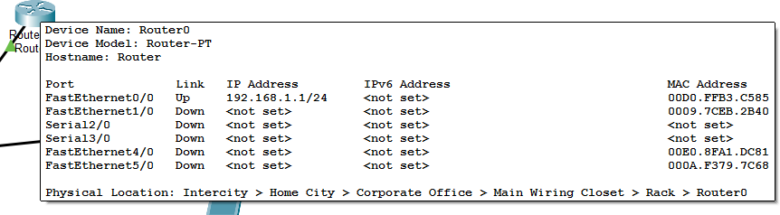
Gambar 4.1 Informasi antarmuka Router0

Karena seluruh perangkat berada pada satu jaringan, router tidak memerlukan konfigurasi routing tambahan. Perintah CLI acuan yang menghasilkan kondisi seperti pada Gambar 4.1 disajikan pada Lampiran B.
Catatan verifikasi. Tangkapan layar yang tersedia hanya memperlihatkan status
antarmuka. Belum ada bukti bahwa konfigurasi router telah disimpan ke startup-config.

Konfigurasi Switch dan Access Point
Gambar 4.2 menunjukkan Switch1 bermodel Switch-PT dengan hostname “Switch”. Lima port berstatus Up, yaitu FastEthernet0/1, FastEthernet1/1, FastEthernet2/1, FastEthernet3/1, dan Ethernet6/1. Jumlah ini sesuai dengan lima sambungan berkabel pada topologi, yakni ke Router0, PC0, PC1, Server0, dan Access Point1. Semua port berada pada VLAN 1 (bawaan) dan antarmuka Vlan1 tidak diberi alamat IP, sehingga switch berfungsi murni sebagai perangkat lapisan 2.

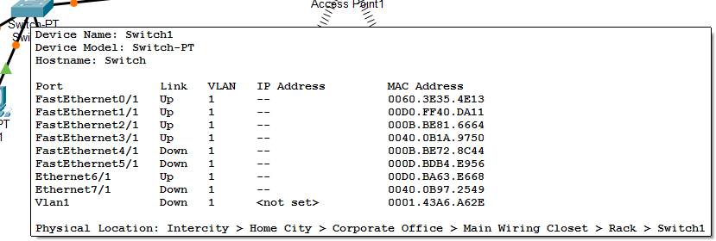
Gambar 4.2 Status port Switch1

Gambar 4.3 menunjukkan Access Point1 bermodel AccessPoint-PT. Port 0 (sambungan berkabel ke switch) dan Port 1 (antarmuka nirkabel) sama-sama berstatus Up. Rangkuman status antarmuka ketiga perangkat infrastruktur disajikan pada Tabel 4.1.

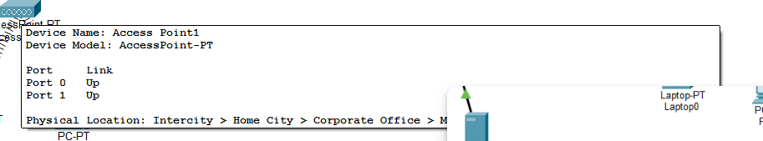
Gambar 4.3 Status port Access Point1
Tabel 4.1 Rangkuman status antarmuka perangkat infrastruktur

Perangkat | Antarmuka | Status | Keterangan
Router0 | FastEthernet0/0 | Up | Beralamat 192.168.1.1/24
Router0 | FastEthernet1/0, Serial2/0, Serial3/0, FastEthernet4/0, FastEthernet5/0 | Down | Tidak digunakan, tanpa alamat IP
Switch1 | FastEthernet0/1, 1/1, 2/1, 3/1 dan Ethernet6/1 | Up | VLAN 1, lima sambungan aktif
Switch1 | FastEthernet4/1, 5/1, Ethernet7/1 | Down | Tidak digunakan
Switch1 | Vlan1 | Down | Tanpa alamat IP
Access Point1 | Port 0 dan Port 1 | Up | Port 0 berkabel, Port 1 nirkabel
Catatan verifikasi. Nama jaringan nirkabel (SSID) dan pengaturan keamanan Access Point1 tidak terlihat pada tangkapan layar, sehingga belum dapat dilaporkan.

Konfigurasi Klien Berkabel (PC0 dan PC1)
Gambar 4.4 dan Gambar 4.5 menunjukkan konfigurasi PC0 dan PC1. Keduanya memakai antarmuka FastEthernet0 berstatus Up. PC0 beralamat 192.168.1.2/24 dan PC1 beralamat 192.168.1.3/24. Kedua PC menggunakan default gateway 192.168.1.1 serta DNS server 192.168.1.15. Pengisian DNS server ini penting karena tanpanya nama domain tidak dapat diterjemahkan. Antarmuka Bluetooth pada kedua PC berstatus Down dan tidak digunakan.
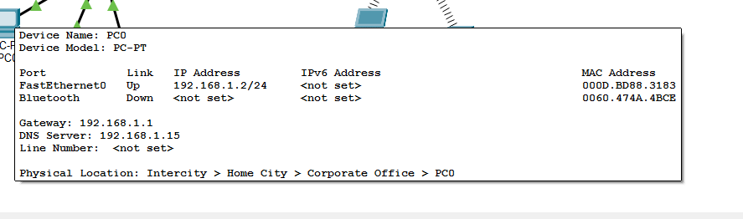
Gambar 4.4 Konfigurasi alamat IP PC0
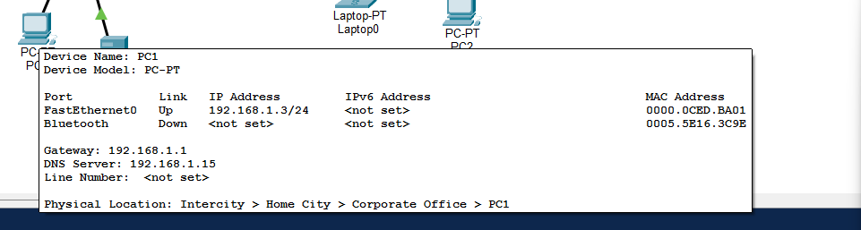
Gambar 4.5 Konfigurasi alamat IP PC1

Konfigurasi Klien Nirkabel (Laptop0 dan PC2)
Laptop0 dan PC2 hanya menampilkan antarmuka Wireless0 dan Bluetooth, tanpa antarmuka FastEthernet. Hal ini menunjukkan bahwa modul jaringan kabel bawaan pada keduanya telah diganti dengan modul nirkabel. Gambar 4.6 menunjukkan Laptop0 dengan alamat 192.168.1.5/24, sedangkan Gambar 4.7 menunjukkan PC2 dengan alamat 192.168.1.6/24. Keduanya memakai default gateway 192.168.1.1 dan DNS server 192.168.1.15. Antarmuka Wireless0 pada keduanya berstatus Up.

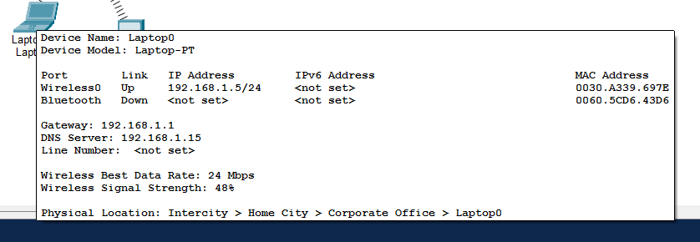
Gambar 4.6 Konfigurasi alamat IP dan status nirkabel Laptop0
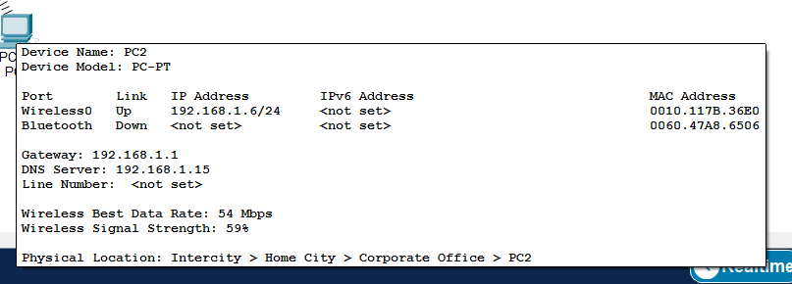
Gambar 4.7 Konfigurasi alamat IP dan status nirkabel PC2

Informasi nirkabel yang tampil pada kedua gambar dirangkum pada Tabel
4.2. PC2 mencatat laju data terbaik 54 Mbps dengan kekuatan sinyal 59%, sedangkan Laptop0 mencatat 24 Mbps dengan kekuatan sinyal 48%. Penyebab perbedaan ini tidak dapat ditentukan dari tangkapan layar. Nilai tersebut menunjukkan bahwa kedua perangkat memiliki sinyal nirkabel yang terdeteksi saat tangkapan layar diambil.
Tabel 4.2 Status nirkabel klien

Perangkat | Alamat IPv4 | Link Wireless0 | Laju data terbaik | Kekuatan sinyal
Laptop0 | 192.168.1.5/24 | Up | 24 Mbps | 48%
PC2 | 192.168.1.6/24 | Up | 54 Mbps | 59%

Konfigurasi Server
Gambar 4.8 menunjukkan Server0 bermodel Server-PT. Antarmuka FastEthernet0 berstatus Up dengan alamat 192.168.1.15/24. Namun, kolom Gateway dan DNS Server pada server masih tertulis <not set>. Tangkapan layar ini tidak diubah dan ditampilkan apa adanya.

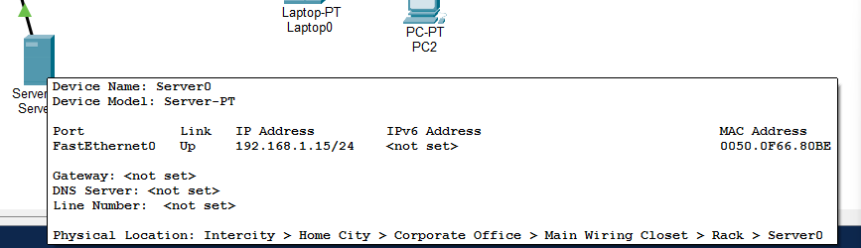
Gambar 4.8 Informasi alamat IP Server0

Kondisi tersebut berbeda dengan rancangan pada Subbab 3.3 yang menempatkan Router0 sebagai gateway dan Server0 sebagai DNS server. Pada pengujian dalam satu segmen, ketiadaan gateway tidak menghalangi server menjawab klien yang berada pada jaringan yang sama. Meskipun demikian, pengaturan tersebut sebaiknya dilengkapi agar konsisten dengan rancangan, seperti dibahas pada Subbab 5.4.
Catatan verifikasi. Belum ada tangkapan layar yang menunjukkan (a) layanan DNS berstatus On, (b) record A bijikopi.id yang mengarah ke 192.168.1.15, (c) layanan HTTP berstatus On, dan (d) isi berkas index.html. Keempat hal tersebut harus diperiksa pada tab Services di Server0 sebelum dinyatakan berhasil. Gateway dan DNS server pada Server0 juga perlu dicek ulang pada Desktop > IP Configuration.

BAB V PENGUJIAN DAN ANALISIS

Metode Pengujian
Pengujian dilakukan dengan menjalankan perintah ping bijikopi.id pada Command Prompt salah satu klien. Dengan mengetik nama domain, pengujian ini mencakup dua hal sekaligus: penerjemahan nama menjadi alamat IP melalui DNS, dan keterjangkauan alamat hasil terjemahan melalui ICMP. Keberhasilan layanan HTTP memerlukan pengujian terpisah melalui Web Browser dan tidak dapat disimpulkan dari ping.
Catatan verifikasi. Tangkapan layar ping (Gambar 5.1) tidak memperlihatkan nama perangkat yang menjalankan perintah. Perangkat asal pengujian perlu dipastikan dan dicantumkan saat pengujian diulang.

Hasil Ping ke Nama Domain
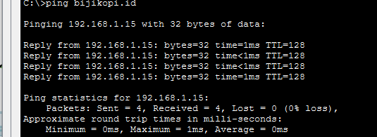
Gambar 5.1 menunjukkan hasil perintah ping bijikopi.id. Simulator menerjemahkan nama tersebut menjadi alamat 192.168.1.15, lalu menerima empat balasan. Hasilnya dirangkum pada Tabel 5.1.
Gambar 5.1 Hasil perintah ping bijikopi.id
Tabel 5.1 Hasil pengujian ping bijikopi.id

Parameter | Hasil
Perintah | ping bijikopi.id
Alamat hasil resolusi | 192.168.1.15
Ukuran data | 32 bytes
Waktu tiap balasan | 1 ms, kurang dari 1 ms, kurang dari 1 ms, 1 ms
TTL | 128
Paket dikirim / diterima / hilang | 4 / 4 / 0 (packet loss 0%)
Waktu tempuh minimum / maksimum / rata-rata | 0 ms / 1 ms / 0 ms

Analisis Hasil Pengujian
Resolusi nama. Baris pertama keluaran menampilkan “Pinging 192.168.1.15” padahal yang diketik adalah bijikopi.id. Artinya, nama domain berhasil diterjemahkan menjadi 192.168.1.15 oleh DNS server yang dikonfigurasi pada klien. Hasil ini menunjukkan bahwa pada saat pengujian terdapat layanan DNS yang menjawab permintaan klien dan memetakan bijikopi.id ke alamat server. Resolusi tersebut juga selaras dengan konfigurasi klien yang menggunakan 192.168.1.15 sebagai DNS server.
Konektivitas ICMP. Keempat paket terkirim dan diterima tanpa kehilangan (packet loss 0%). Waktu tempuh sekitar 1 ms atau kurang, wajar untuk simulasi dalam satu segmen lokal. Dengan demikian, server pada 192.168.1.15 dapat dijangkau melalui ICMP pada saat pengujian.
Nilai TTL. TTL 128 pada balasan konsisten dengan perangkat ujung pada simulator yang mengirim balasan pada jaringan yang sama. Nilai ini juga sejalan dengan topologi karena paket tidak perlu melewati router.
Batas kesimpulan. Hasil ping membuktikan keberhasilan resolusi nama dan konektivitas ICMP ke server pada saat pengujian. Hasil ini belum membuktikan bahwa layanan HTTP berjalan, belum memperlihatkan isi konfigurasi DNS (nama, tipe, dan alamat record), dan hanya mewakili satu kali pengujian dari satu klien.

Pembahasan Konfigurasi Server
Server0 mencatat Gateway dan DNS Server sebagai <not set> (Gambar 4.8), sementara ping dari klien tetap berhasil. Kedua kondisi ini tidak bertentangan. Gateway pada server hanya diperlukan untuk berkomunikasi dengan jaringan di luar 192.168.1.0/24, sedangkan DNS server pada server hanya dipakai jika server itu sendiri perlu menerjemahkan nama. Meski demikian, rancangan menempatkan Router0 sebagai gateway dan Server0 sebagai DNS server, sehingga kolom tersebut sebaiknya diisi 192.168.1.1 dan 192.168.1.15 lalu didokumentasikan ulang. Tangkapan layar Gambar 4.8 dipertahankan sebagaimana adanya karena merupakan bukti kondisi saat itu.

Konektivitas Perangkat Nirkabel
Gambar 4.6 dan Gambar 4.7 menunjukkan antarmuka Wireless0 pada Laptop0 dan PC2 berstatus Up, memiliki alamat IP, serta melaporkan laju data dan kekuatan sinyal. Informasi ini mengindikasikan bahwa kedua perangkat terasosiasi dengan Access Point1. Namun, belum ada hasil ping atau akses layanan dari kedua

perangkat tersebut, dan garis asosiasi nirkabel tidak tampak pada Gambar 3.1. Oleh karena itu, konektivitas end-to-end dari klien nirkabel ke server belum terbukti.

Rekapitulasi Status Bukti
Status ketercapaian setiap aspek berdasarkan bukti yang tersedia dirangkum pada Tabel 5.2. Aspek yang berstatus “Belum terbukti” tidak dinyatakan berhasil dalam makalah ini.
Tabel 5.2 Rekapitulasi status bukti

No | Aspek | Bukti | Status
1 | Topologi dan sambungan fisik | Gambar 3.1, 4.2, 4.3 | Terbukti (indikator oranye perlu dipastikan)
2 | Alamat IP Router0 | Gambar 4.1 | Terbukti
3 | Konfigurasi IP PC0 dan PC1 | Gambar 4.4, 4.5 | Terbukti
4 | Konfigurasi IP Laptop0 dan PC2 | Gambar 4.6, 4.7 | Terbukti
5 | Konfigurasi IP Server0 | Gambar 4.8 | Sebagian: IP ada, gateway dan DNS belum diatur
6 | Resolusi bijikopi.id menjadi 192.168.1.15 | Gambar 5.1 | Terbukti pada saat pengujian
7 | Konektivitas ICMP ke server | Gambar 5.1 | Terbukti pada saat pengujian
8 | Asosiasi perangkat nirkabel | Gambar 4.6, 4.7 | Sebagian: belum ada uji ping dari klien nirkabel
9 | Layanan DNS dan record A | Tidak ada tangkapan layar | Belum terbukti langsung (didukung hasil ping)
10 | Layanan HTTP dan akses web | Tidak ada | Belum terbukti
11 | SSID dan keamanan Access Point | Tidak ada | Belum terdokumentasi
12 | Ping ke gateway 192.168.1.1 | Tidak ada | Belum terbukti

BAB VI PENUTUP

Kesimpulan
Berdasarkan perancangan, konfigurasi, dan pengujian yang telah dilakukan, diperoleh kesimpulan sebagai berikut.
    - Topologi LAN berbentuk bintang yang terdiri atas delapan perangkat (satu router, satu switch, satu access point, satu server, tiga PC, dan satu laptop) berhasil dirancang dan didokumentasikan pada Cisco Packet Tracer (Gambar 3.1).
    - Seluruh perangkat berada pada jaringan 192.168.1.0/24 dengan alamat unik. Router0 (192.168.1.1) menjadi default gateway dan seluruh klien memakai 192.168.1.15 sebagai DNS server. Konfigurasi Server0 belum lengkap karena gateway dan DNS server masih <not set>.
    - Perintah ping bijikopi.id berhasil menerjemahkan nama domain menjadi 192.168.1.15 dengan 4 paket terkirim, 4 diterima, 0% packet loss, dan waktu tempuh sekitar 1 ms atau kurang. Hasil ini membuktikan resolusi nama dan konektivitas ICMP ke server pada saat pengujian.
    - Keberhasilan layanan HTTP belum dapat dinyatakan karena belum ada bukti akses situs melalui Web Browser. Beberapa bagian lain, seperti konfigurasi layanan DNS, SSID Access Point, dan ping dari klien nirkabel, juga masih memerlukan verifikasi (Lampiran A).

Saran
    - Melengkapi default gateway dan DNS server pada Server0, lalu mengambil ulang tangkapan layarnya.
    - Mendokumentasikan pengaturan layanan DNS (record A bijikopi.id) dan HTTP (index.html), kemudian menguji akses situs melalui Web Browser dari klien berkabel dan nirkabel.
    - Menambahkan pengujian ping ke gateway dan ping dari klien nirkabel, serta mencatat perangkat asal pada setiap pengujian.
    - Mengamankan jaringan nirkabel dengan WPA2-PSK dan, pada pengembangan berikutnya, menerapkan DHCP agar pengalamatan klien tidak perlu diatur manual.

DAFTAR PUSTAKA

Cisco Networking Academy. (n.d.). Cisco Packet Tracer. https://www.netacad.com/cisco-packet-tracer
Fielding, R., Nottingham, M., & Reschke, J. (2022). HTTP semantics (RFC 9110). Internet Engineering Task Force.
https://www.rfc-editor.org/info/rfc9110
Kurose, J. F., & Ross, K. W. (2021). Computer networking: A top-down approach
(8th ed.). Pearson.
Mockapetris, P. (1987a). Domain names - concepts and facilities (RFC 1034).
Internet Engineering Task Force. https://www.rfc-editor.org/info/rfc1034
Mockapetris, P. (1987b). Domain names - implementation and specification (RFC 1035). Internet Engineering Task Force.
https://www.rfc-editor.org/info/rfc1035
Postel, J. (1981). Internet Control Message Protocol (RFC 792). Internet Engineering Task Force. https://www.rfc-editor.org/info/rfc792
Rekhter, Y., Moskowitz, B., Karrenberg, D., de Groot, G. J., & Lear, E. (1996). Address allocation for private internets (RFC 1918). Internet Engineering Task Force. https://www.rfc-editor.org/info/rfc1918
Tanenbaum, A. S., & Wetherall, D. J. (2011). Computer networks (5th ed.).
Pearson.

LAMPIRAN

Lampiran A Daftar Verifikasi pada Cisco Packet Tracer
Daftar berikut memuat hal yang perlu diperiksa penulis pada berkas simulasi sebelum makalah dikumpulkan. Setelah diverifikasi, tangkapan layar baru dapat ditambahkan dan catatan verifikasi pada makalah ini dapat dihapus.

No | Item | Kondisi saat ini | Cara verifikasi
1 | Gateway dan DNS Server0 | Tercatat <not set> (Gambar 4.8) | Server0 > Desktop > IP Configuration: isi Default Gateway 192.168.1.1 dan DNS Server 192.168.1.15, lalu ambil ulang tangkapan layar.
2 | Layanan DNS | Belum ada tangkapan layar | Server0 > Services > DNS: pastikan DNS Service On.
3 | Record A bijikopi.id | Belum ada tangkapan layar | Pastikan ada record Name bijikopi.id, Type A Record, Address 192.168.1.15. Jika ingin memakai www.bijikopi.id, tambahkan record terpisah.
4 | Layanan HTTP dan index.html | Belum ada tangkapan layar | Server0 > Services > HTTP: pastikan HTTP On dan periksa isi index.html.
5 | Akses web | Belum ada bukti | Dari Desktop > Web Browser pada PC0 dan klien nirkabel, buka http://bijikopi.id dan ambil tangkapan layar.
6 | Perangkat asal ping | Tidak terlihat pada Gambar 5.1 | Ulangi ping bijikopi.id dan pastikan judul jendela perangkat ikut tertangkap.
7 | Ping ke gateway | Belum ada bukti | Jalankan ping 192.168.1.1 dari salah satu klien.
8 | Ping dari klien nirkabel | Belum ada bukti | Jalankan ping 192.168.1.15 dan ping bijikopi.id dari Laptop0 dan PC2.
9 | SSID dan keamanan AP | Tidak terlihat | Access Point1 > Config > Port 1: catat SSID dan pengaturan keamanan.
10 | Indikator topologi | Oranye di sisi switch dan garis nirkabel tidak tampak (Gambar 3.1) | Tunggu simulasi atau gunakan Fast Forward Time hingga indikator hijau, lalu ambil ulang topologi.
11 | Penyimpanan konfigurasi router | Belum ada bukti | Jalankan show running-config dan simpan dengan write memory.
12 | Jenis kabel | Tidak terlihat | Pastikan sambungan memakai Copper Straight-Through.

Lampiran B Perintah Acuan
Perintah berikut merupakan acuan konfigurasi router yang setara dengan kondisi pada Gambar 4.1 serta perintah pengujian. Penulis perlu menyesuaikannya dengan cara yang benar-benar digunakan pada berkas simulasi.
Router> enable
Router# configure terminal
Router(config)# interface fastEthernet 0/0 Router(config-if)# ip address 192.168.1.1 255.255.255.0 Router(config-if)# no shutdown
Router(config-if)# end
Router# show ip interface brief Router# write memory

Perintah (pada klien) | Fungsi
ping 192.168.1.15 | Menguji keterjangkauan server melalui alamat IP
ping bijikopi.id | Menguji resolusi nama dan keterjangkauan server
nslookup bijikopi.id | Menampilkan hasil resolusi DNS untuk nama domain
ping 192.168.1.1 | Menguji keterjangkauan default gateway

